DOSSIER DE COMPETENCES
Rafael ORSET
Ingénieur Logiciel

INTRODUCTION
Ingénieur en double diplômé de l'Université de Cincinnati et de l'ENSEM Nancy, je suis passionné par les systèmes embarqués. La convergence du logiciel et du matériel dans le développement de tels systèmes offre des perspectives passionnantes pour façonner le monde de demain.

À PROPOS DE MOI
Langues Français (langue maternelle) • Anglais C1 • Espagnol B1
Programmation Python • SQL • C/C++/Java/C# • MATLAB • Bash • JUnit • Agile-Scrum • Git
Web/Media HTML/CSS • Flask • RESTful API • Postman • REST Endpoint • JavaScript • PHP • Photoshop Loisirs /Associations Foot • Snowboard • Escalade • Voile • Guitar • Échecs • Membre du BDA de l’ENSEM
Soft skills Aisance relationnelle • Sens de l’analyse • Travail d’équipe • Organisé • Adaptable

FORMATIONS
University of Cincinnati
Master's degree, Computer Science
2022 - 202
ENSEM Nancy
Diplôme d'ingénieur, Systèmes numériques
2020 - 2023
Lycée Jean Perrin CPGE, MPSI/PSI
2018 – 2020

EXPERIENCES
Stagiaire Ingénieur Logiciel Embarqué Insolem
Janvier 2023 – Juillet 2023

Vous trouverez ci-dessous les projets sur lesquelles j’ai l’occasion de travailler pendant mon stage de fin d’étude.

- Développement d'un logiciel pour parafoudres haute tension en Octave, python (test et validation) et C (implémentation sur MCU).

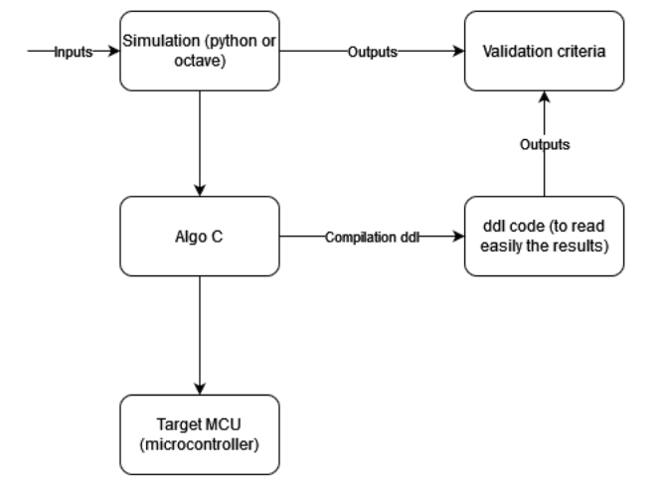

Stratégie de développement

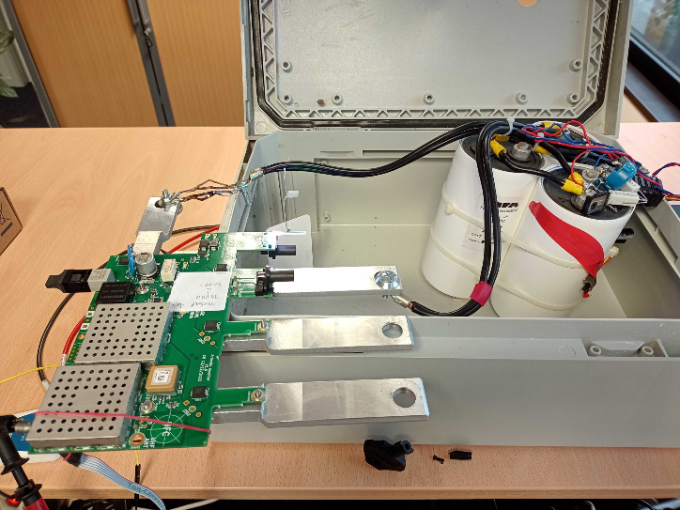
Parafoudre

- Développement du logiciel, des drivers (C) et des tests (python) d'un tracker solaire pour implémentation sur STM32. Le développement du hardware se fait en parallèle du Software.

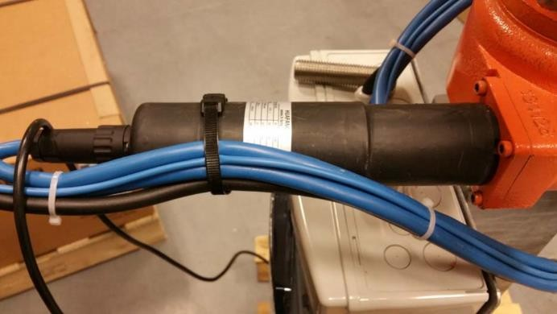
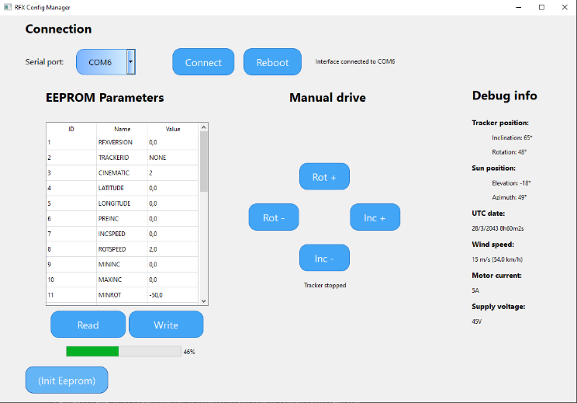

Interface Eeprom réalisée Moteur du Tracker

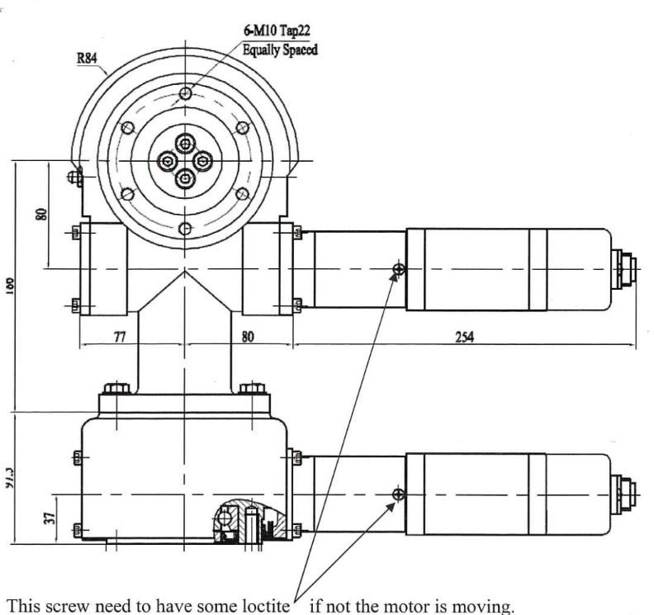

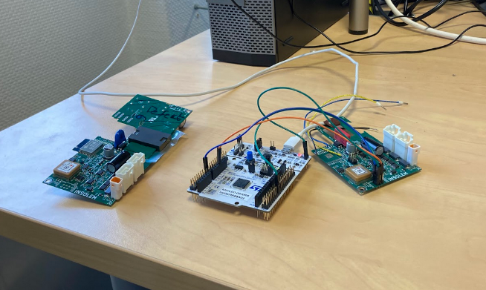

Schémas du moteur ESP32 et STM32 avec son annexe (GPS…)

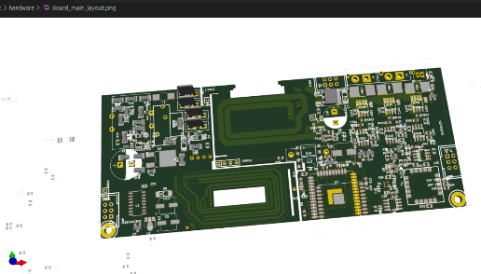

Carte finale (STM32 et annexe en une carte)

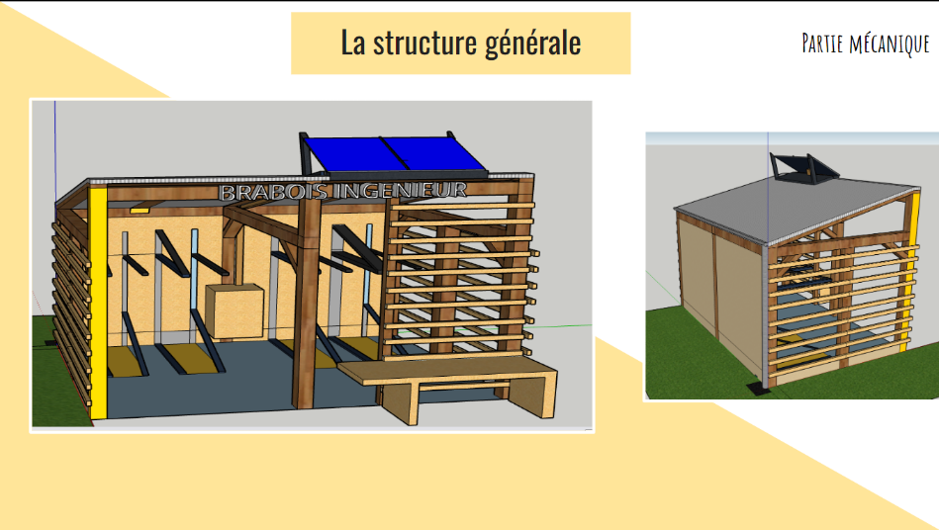
Responsable de la partie informatique
Université de Lorraine – Abri vélos intelligent
Mai 2022 - Dec 2022 (8 mois)

Le projet "Bike Shelter!" a été lancé par l'Université de Lorraine pour remédier au manque d'abris pour vélos sur ses différents campus. Pour cela, l'ENSEM a été sollicité pour créer un abri innovant, connecté, modulable et sécurisé. Ce projet a impliqué des étudiants de l'Université de Cincinnati aux États-Unis et de Chongqing en Chine, malgré les défis de la distance et de la langue.

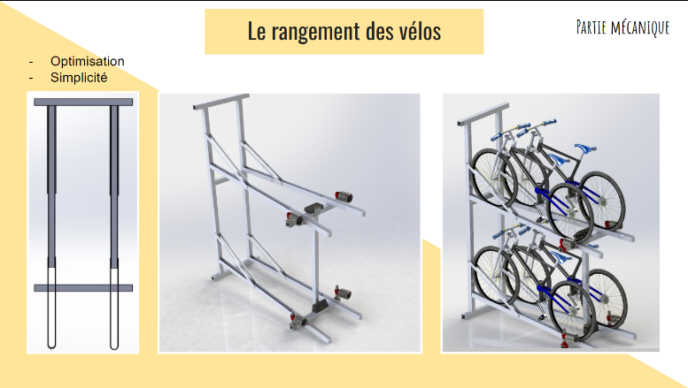
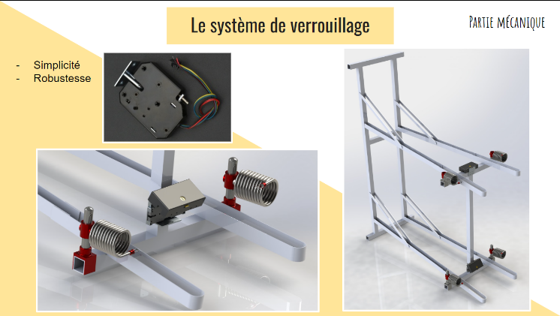
Taches que j’ai réalisées pour ce projet :
- Développement d'un site web en HTML/CSS/JS avec une API PHP pour obtenir le nombre de places disponibles mis à jour depuis un Raspberry sur le serveur.
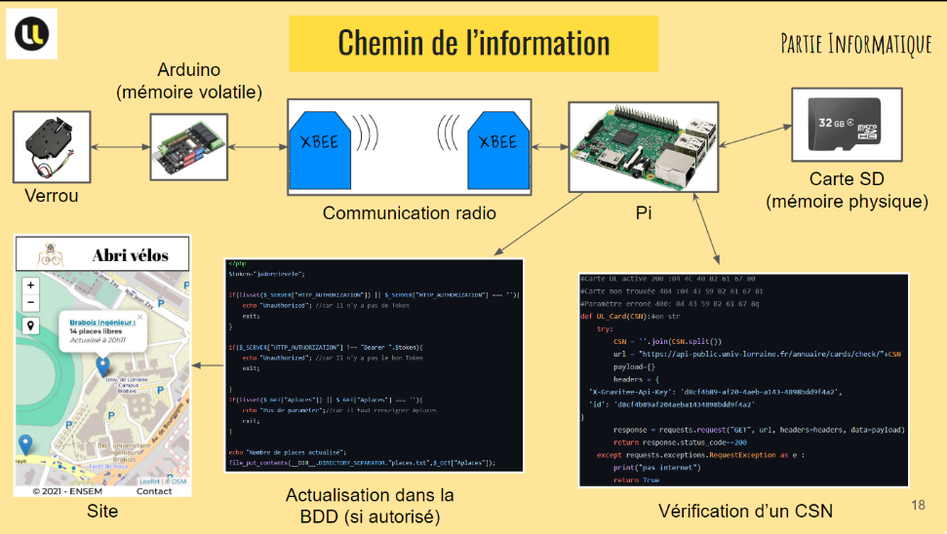

- Conception et prototypage des 16 serrures de l'abri avec 4 Arduinos et 4 lecteurs RFID. Les Arduinos sont connectés sans fil par Xbees au Raspberry
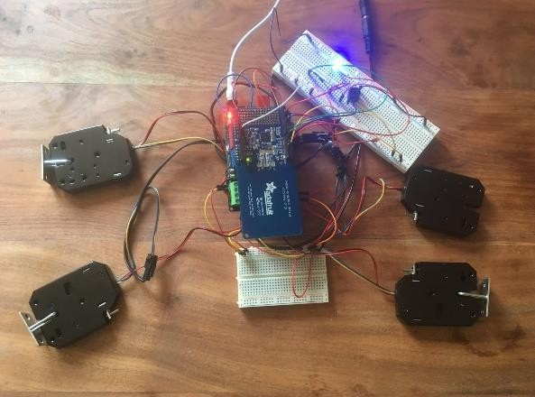

Montage test pour un module de quatre verrous Vidéo de présentation du projet : https://youtu.be/2SxQt4GDp0o

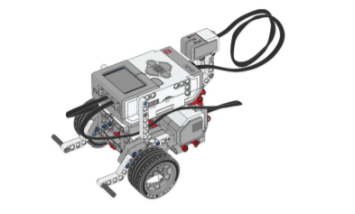
Développeur logiciel embarqué dans un cadre scolaire
Robot SAMI
Mai 2022 - Dec 2022 (8 mois)

Ce projet de première année d’école d’ingénieur a été un défi interdisciplinaire stimulant. Nous devions concevoir et réaliser algorithme pour un robot autonome de sorte qu’il soit capable de passer par plusieurs points donnés en prenant le chemin le plus court à chaque fois.

Nous avons utilisé:

- Un Robot avec des capteurs, des sphères réfléchissantes avec une disposition géométrique 3D unique, le protocole Natnet.
- OptiTrack, un système de capture de mouvement : Caméra Prime x 22 (localisation et cartographie simultanées) avec le protocole Natnet pour connaître la position réelle du robot.
- TCP (Transmission Control Protocol), un protocole de décryptage et de gestion des serveurs pour se connecter au serveur du robot avec le programme client que nous avons créé pour afficher notre interface.

Équipes :

- Mathématiques (résolution de problèmes) combinaison de deux méthodes: l'algorithme du plus proche voisin et une forme adaptée de l'algorithme génétique.
- Automatique (contrôle par rétroaction, minimisation des déviations par rapport à la trajectoire théorique).
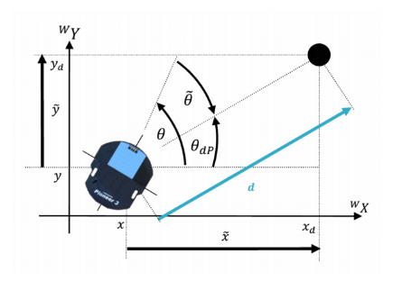
- CS (mon équipe) devait intégrer le travail des deux autres équipes en concevant les interactions entre les différentes classes, en créant une communication client-serveur pour envoyer les mouvements au robot et en affichant les mouvements effectués sur notre interface.
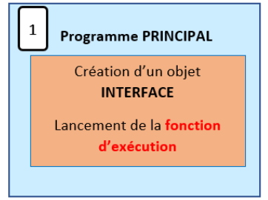

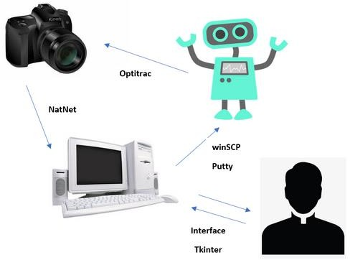

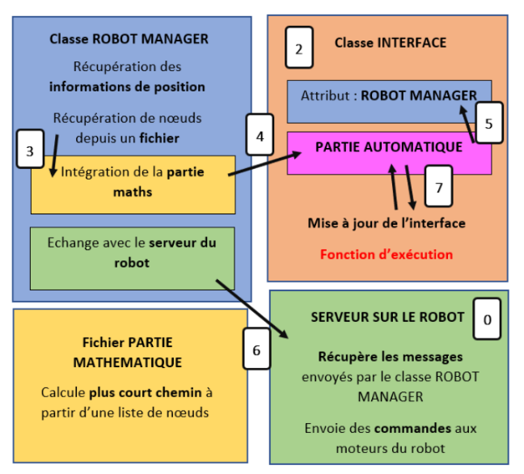

Communication entre les différents composants

Architecture du code

Full-stack Developer ENSEM Conseil
Jan 2022 - Dec 2022 (6 mois)

La junior entreprise de mon école m'a sélectionné pour développer un site pour un particulier. Ce site consiste à donner l'accès à une application disponible en SAAS à la suite de la souscription à un abonnement payant. L’application automatise la prospection d’entreprises, les fichiers générés sont stockés dans une base de données et envoyé par mail à l'utilisateur.
Démonstration du site: https://youtu.be/X9oM6Yofy5c?si=nOiJT7wDjAdO4spl

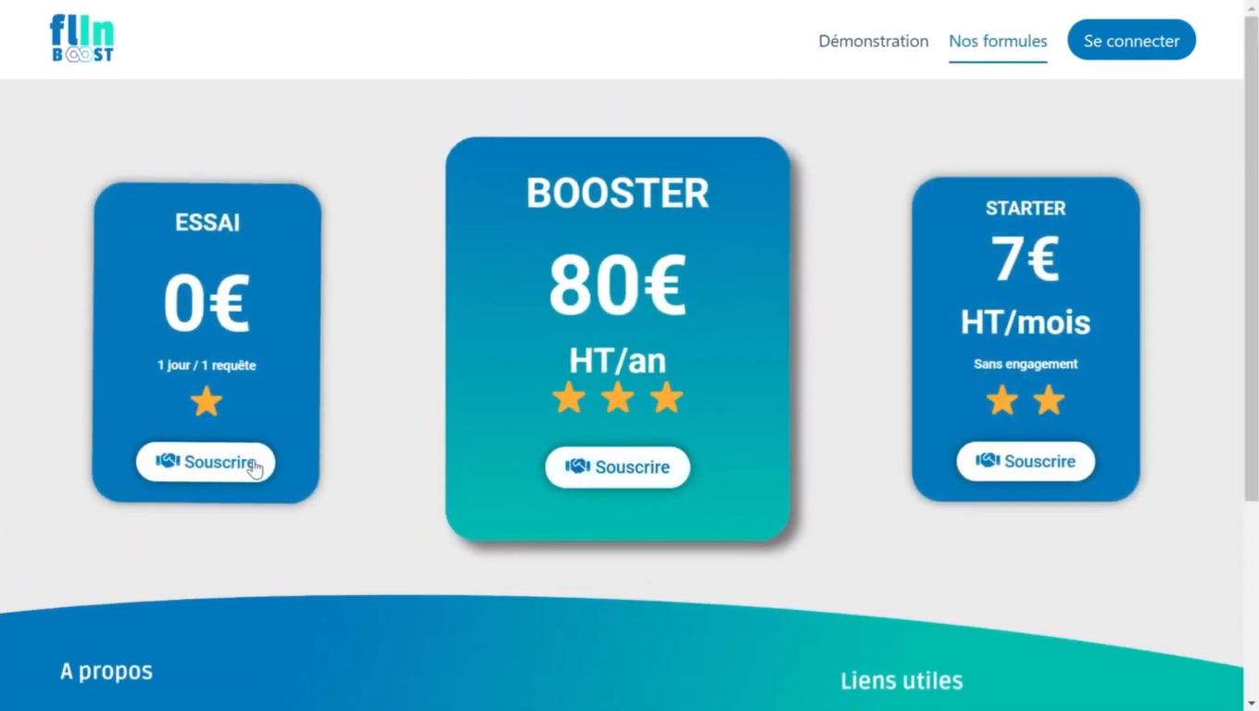

Formules sélectionnables par l’utilisateur

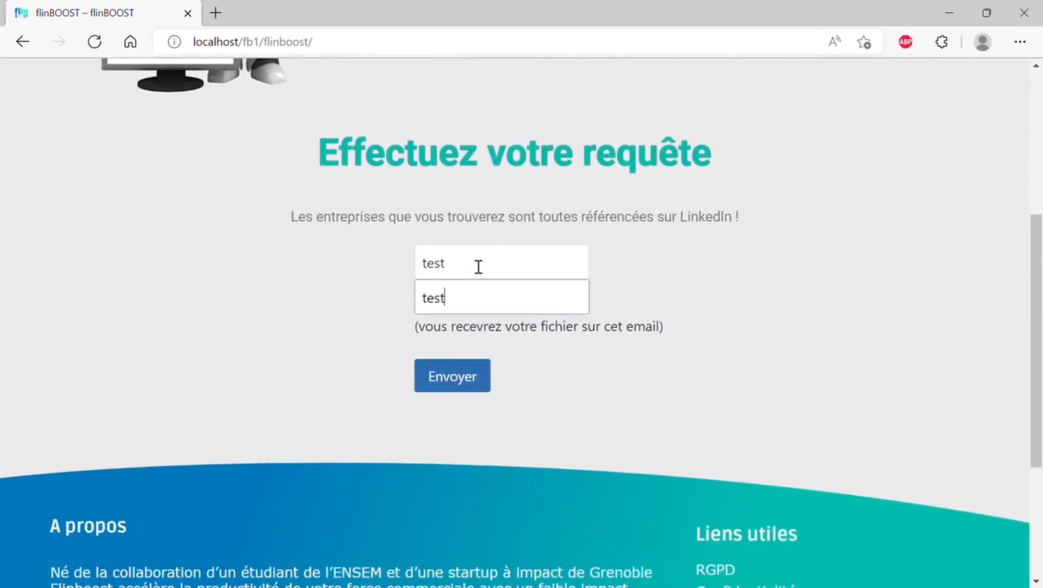

Application simple d’utilisation

Expériences non illustrées

 Ingénieur développement
Stilog
Fev 2024 - Actuellement

Développement pour Safran d'un logiciel de mise en donnée aérodynamique modélisant les phénomènes aérothermiques pour le dimensionnement des turbomachines.

 Ingénieur développement
Alten
sept 2023 – dec 2023

Développement pour Airbus d’une IA sur STM32 avec NanoEdge Ai Studio servant à calculer le taux d’usure d’un foret d'une perceuse à colonne.

 Stagiaire
SOFRACA - SOCIETE FRANCO HELVETICA
Jun 2021 - Aout 2021 (3 mois)

Participation à la conception et aux tests de nouveaux appareils de cuisine avec le bureau d’étude.
Montage et câblage en autonomie de rampes de cuisine.

 Stagiaire Techniques de l'Ingénieur Jan 2014 - Jan 2014 (1 mois)
Les Éditions Techniques de l'Ingénieur est un éditeur spécialisé dans l'information pour les professionnels techniques et scientifiques, j’ai eu la chance d’y effectuer un stage de découverte.

